Лабораторная работа №9.

Текстовый редактор emacs.

Александр Андреевич Шуплецов

Содержание

# 1 Цель работы

Познакомиться с операционной системой Linux. Получить практические навыки работы с редактором Emacs.

# 2 Теоретическое введение

Определение 1. Буфер — объект, представляющий какой-либо текст. Буфер может содержать что угодно, например, результаты компиляции программы или встроенные подсказки. Практически всё взаимодействие с пользователем, в том числе интерактивное, происходит посредством буферов. Определение 2. Фрейм соответствует окну в обычном понимании этого слова. Каждый фрейм содержит область вывода и одно или несколько окон Emacs. Определение 3. Окно — прямоугольная область фрейма, отображающая один из буферов. Каждое окно имеет свою строку состояния, в которой выводится следующая информация: название буфера, его основной режим, изменялся ли текст буфера и как далеко вниз по буферу расположен курсор. Каждый буфер находится только в одном из возможных основных режимов. Существующие основные режимы включают режим Fundamental (наименее специализированный), режим Text, режим Lisp, режим С, режим Texinfo и другие. Под второстепенными режимами понимается список режимов, которые включены в данный момент в буфере выбранного окна. Определение 4. Область вывода — одна или несколько строк внизу фрейма, в которой Emacs выводит различные сообщения, а также запрашивает подтверждения и дополнительную информацию от пользователя. Определение 5. Минибуфер используется для ввода дополнительной информации и всегда отображается в области вывода. Определение 6. Точка вставки — место вставки (удаления) данных в буфере. 9.2.2. Основы работы в Emacs Для запуска Emacs необходимо в командной строке набрать emacs (или emacs & для работы в фоновом режиме относительно консоли). Для работы с Emacs можно использовать как элементы меню, так и различные сочетания клавиш. Например, для выхода из Emacs можно воспользоваться меню File и выбрать пункт Quit , а можно нажать последовательно Ctrl-x Ctrl-c (в обозначениях Emacs: C-x C-c). Многие рутинные операции в Emacs удобнее производить с помощью клавиатуры, а не графического меню. Наиболее часто в командах Emacs используются сочетания c клавишами Ctrl и Meta (в обозначениях Emacs: C- и M-; клавиша Shift в Emasc обозначается как S-). Так как на клавиатуре для IBM PC совместимых ПК клавиши Meta нет, то вместо неё можно использовать Alt или Esc . Для доступа к системе меню используйте клавишу F10 . Клавиши Ctrl , Meta и Shift принято называть префиксными. Например, запись M-x означает, что надо удерживая клавишу Meta (или Alt ), нажать на клавишу x. Для открытия файла следует использовать команду C-x C-f (надо, удерживая клавишу Ctrl , нажать на клавишу x , затем отпустить обе клавиши и снова, удерживая клавишу Ctrl , нажать на клавишу f ). По назначению префиксные сочетания клавиш различаются следующим образом: – C-x — префикс ввода основных команд редактора (например, открытия, закрытии, сохранения файла и т.д.); – C-c — префикс вызова функций, зависящих от используемого режима. Определение 7. Режим — пакет расширений, изменяющий поведение буфера Emacs при редактировании и просмотре текста (например, для редактирования исходного текста программ на языках С или Perl).

# 3 Выполнение работы

1. Установим и откроем emacs.

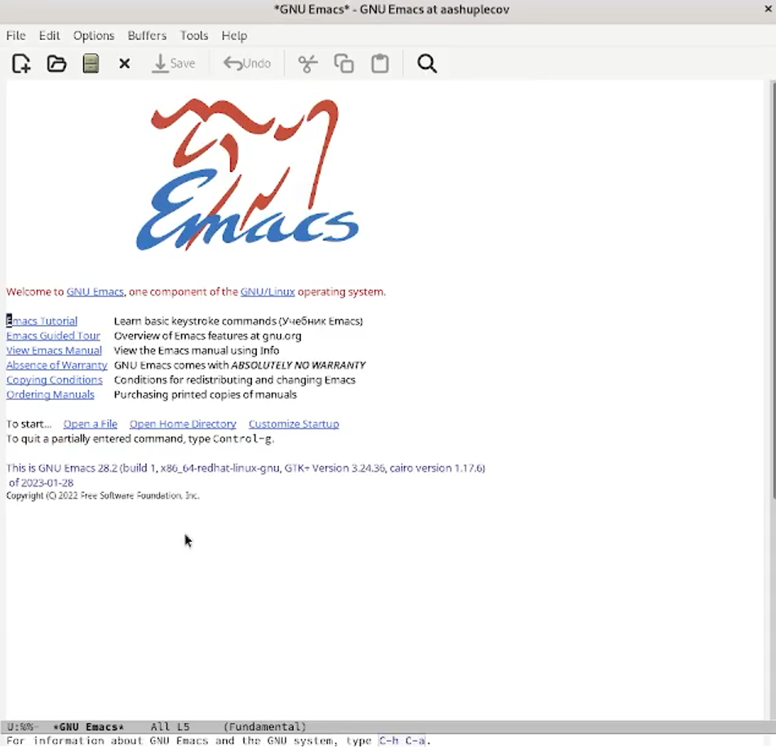

Figure 1: открытие emacs

1. Cоздадим файл lab07.sh с помощью комбинации Ctrl-x Ctrl-f (C-x C-f).

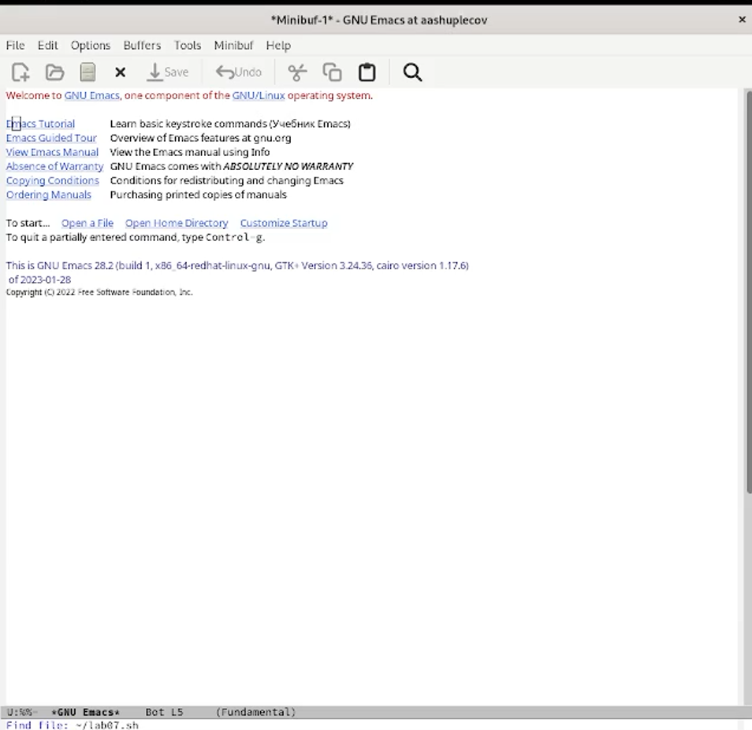

Figure 2: создание файла lab07.sh

1. Наберем текст, данный в материалах к лабораторным работам.

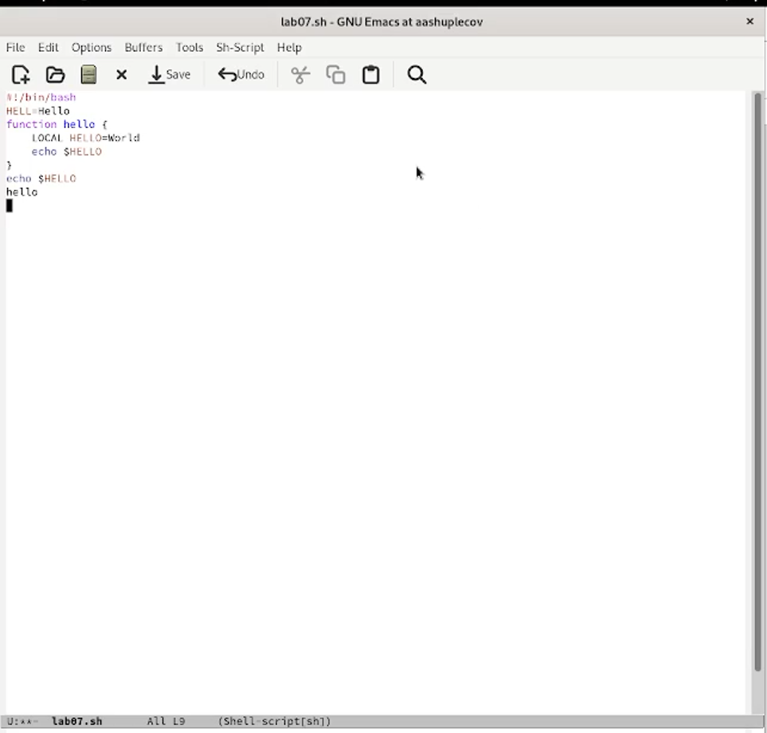

Figure 3: набор текста в emacs

1. Cохраним файл с помощью комбинации Ctrl-x Ctrl-s (C-x C-s)..

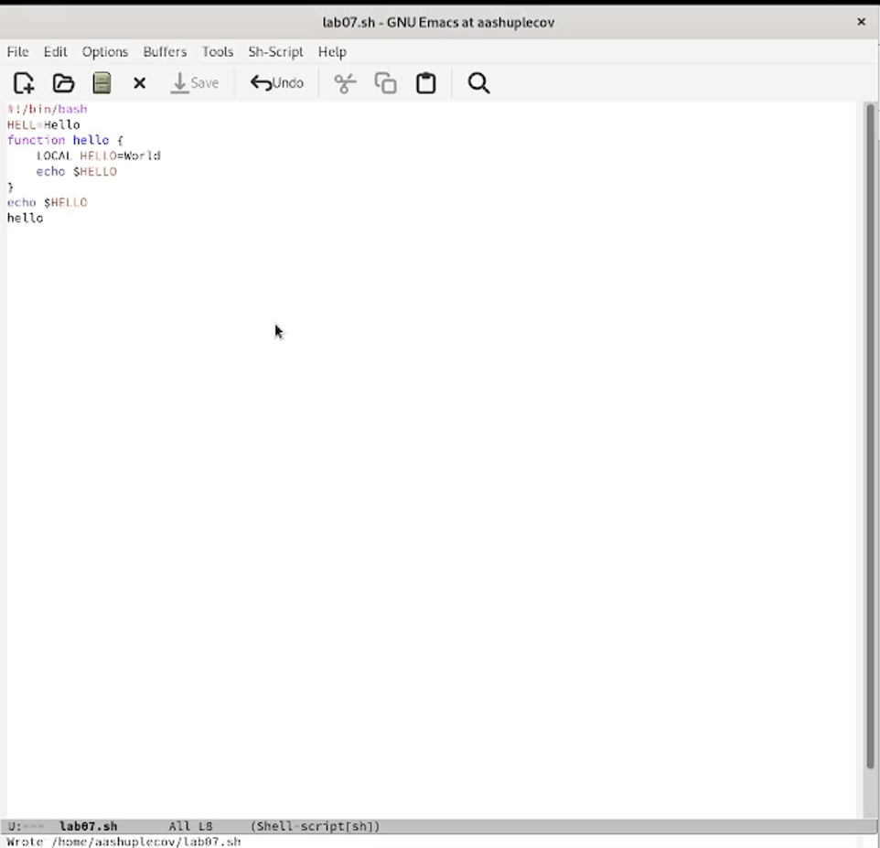

Figure 4: сохранение файла в emacs

1. Проделаем с текстом стандартные процедуры редактирования, каждое действие осуществим комбинацией клавиш: Вырежем одной командой целую строку (С-k). Вставим эту строку в конец файла (C-y). Выделим область текста (C-space).Скопируем область в буфер обмена (M-w). Вставим область в конец файла.Вновь выделим эту область и на этот раз вырежем её (C-w). Отменим последнее действие (C-/).

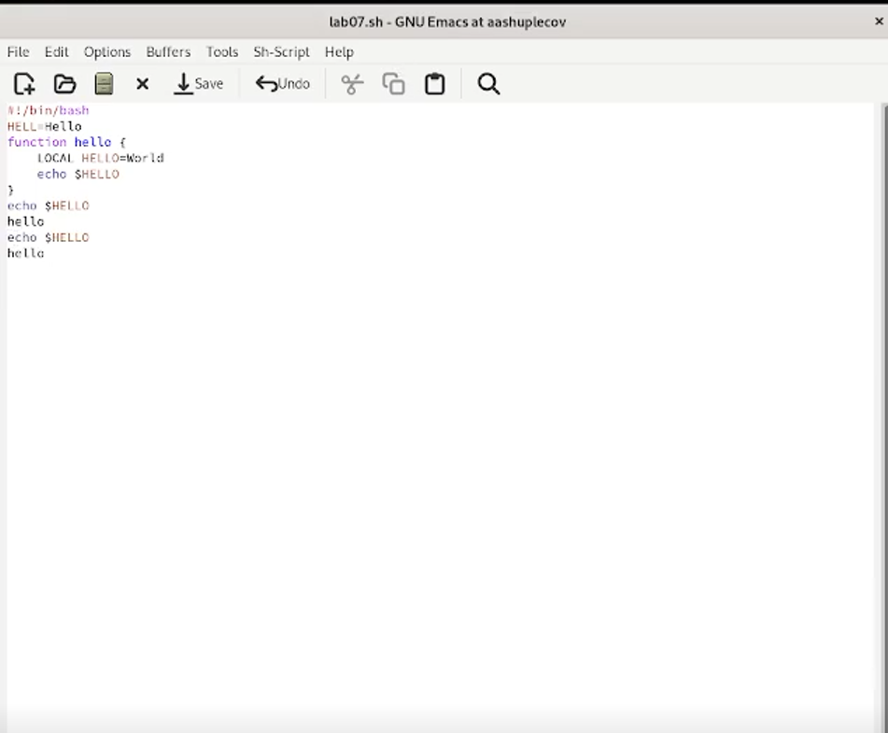

Figure 5: редактирование текста с помощью комбинаций клавиш

1. Выведем список активных буферов на экран (C-x C-b).

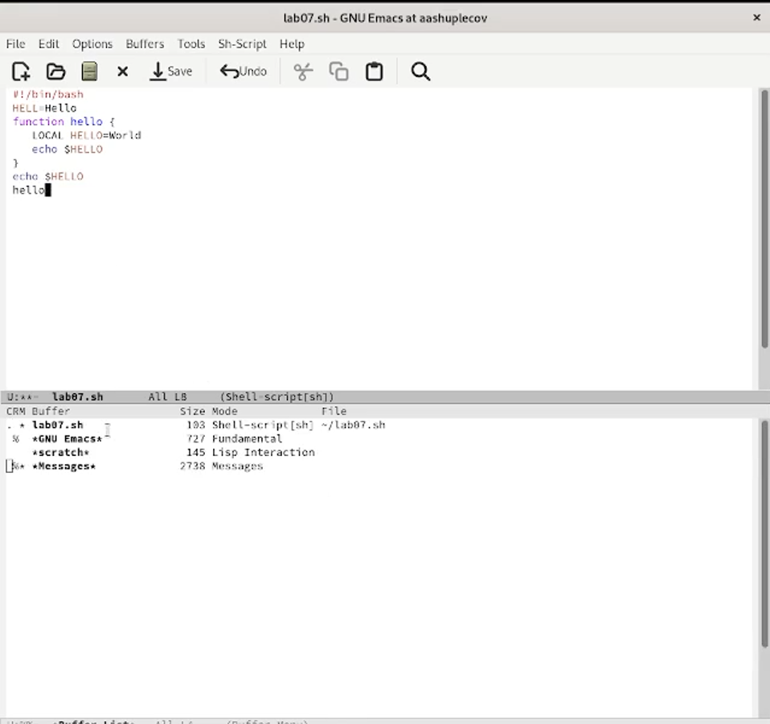

Figure 6: вывод списка активных буферов на экран

1. Поделим фрейм на 4 части: разделим фрейм на два окна по вертикали (C-x 3), а затем каждое из этих окон на две части по горизонтали (C-x 2).

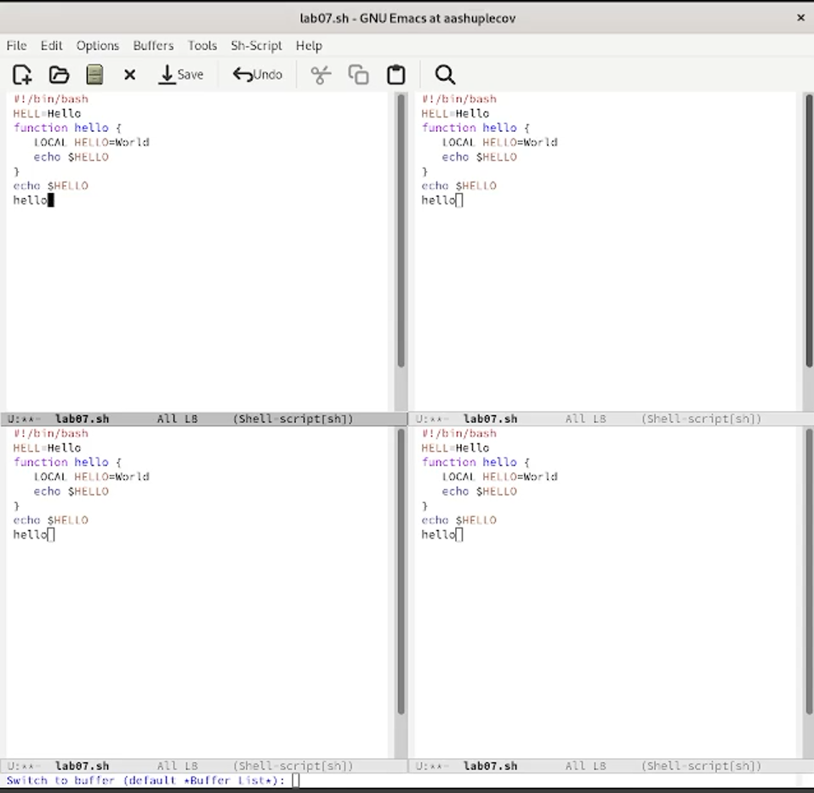

Figure 7: разделение фрейма на 4 части

1. Переключимся в режим поиска (C-s) и найдем несколько слов, присутствующих в тексте.

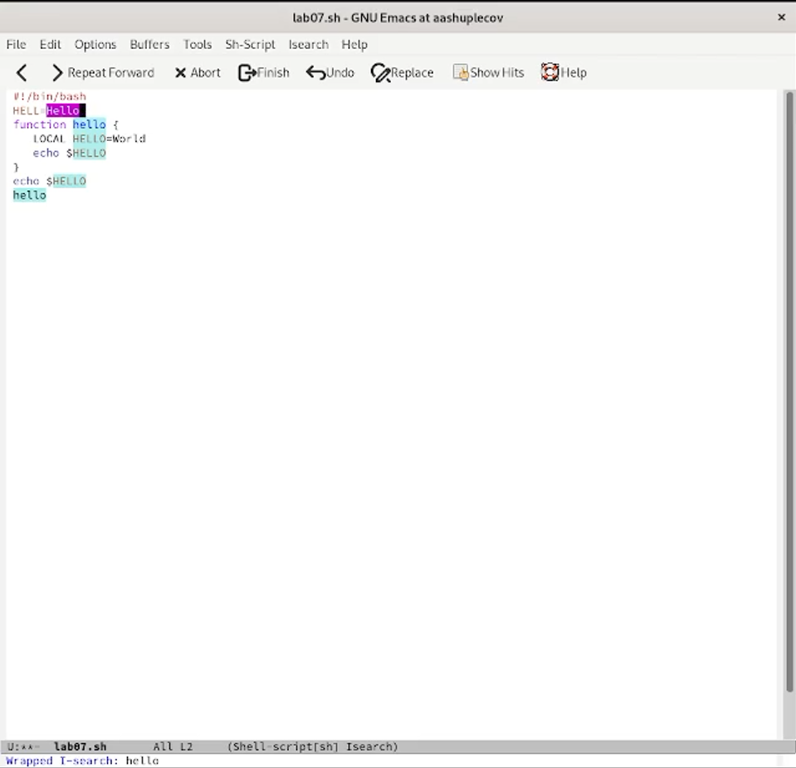

Figure 8: поиск через C-s

1. Перейдем в режим поиска и замены (M-%), введем текст, который следует найти и заменить, нажмем Enter , затем введем текст для замены. После того как будут подсвечены результаты поиска, нажмем ! для подтверждения замены.

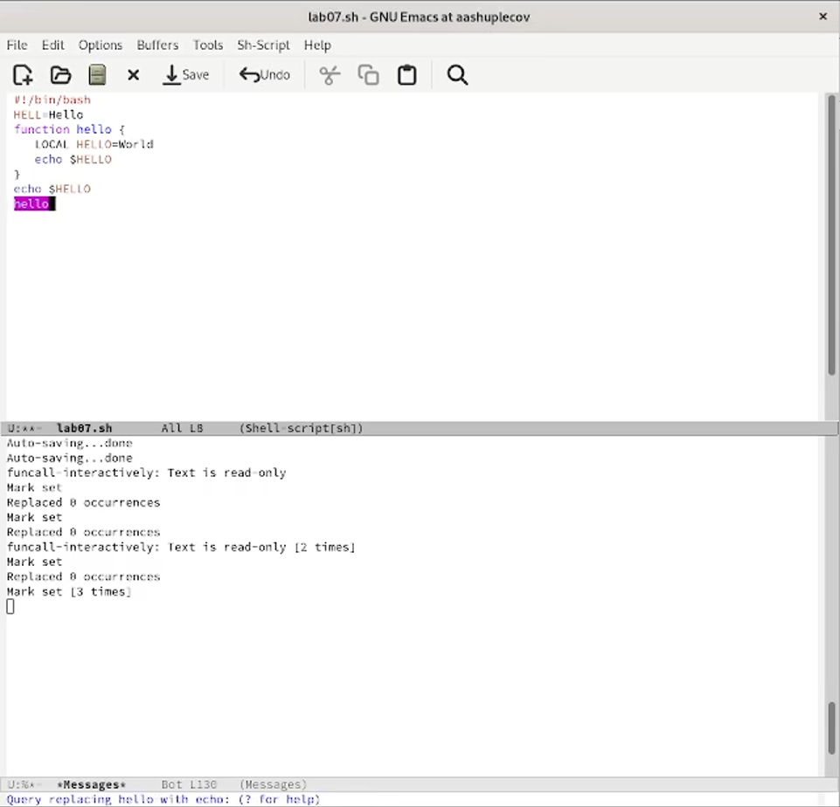

Figure 9: режим поиска и замены

1. Попробуем другой режим поиска, нажав M-s o.

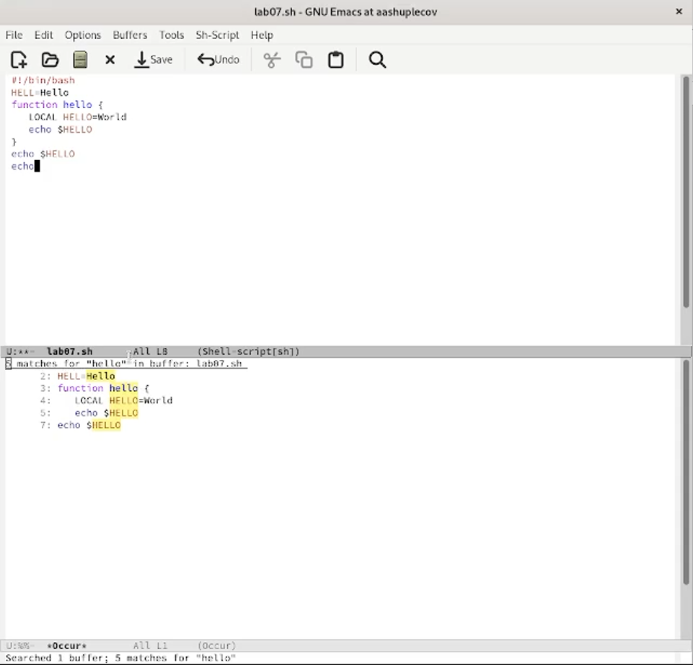

Figure 10: поиск через M-s o

# 4 Выводы

Я познакомился с операционной системой Linux, получил практические навыки работы с редактором emacs.

# Список литературы

Кулябов Д.С. “Материалы к лабораторным работам”